UNHCR và IMO ra mắt Hướng dẫn mới về “Cứu nạn trên biển” nhằm bảo vệ người di cư và người tị nạn
maritimecyprus
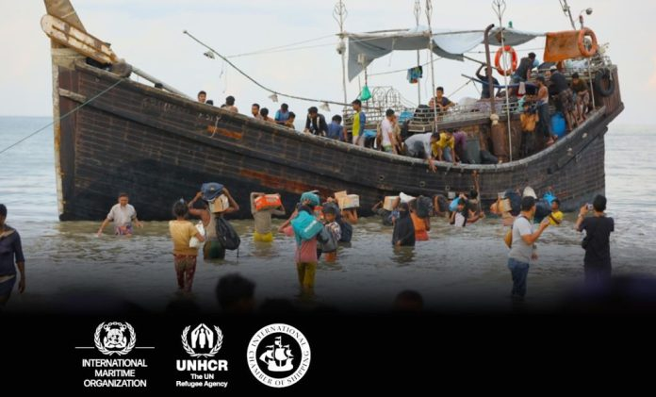
UNHCR (Cơ quan Tị nạn của Liên Hợp Quốc), Tổ chức Hàng hải Quốc tế (IMO) và Phòng Thương mại Hàng hải Quốc tế (ICS) đã công bố phiên bản cập nhật của tài liệu: “Rescue at Sea: A guide to principles and practice in the context of refugee and migrant movements”
(Cứu nạn trên biển: Hướng dẫn về các nguyên tắc và thực tiễn trong bối cảnh di chuyển của người tị nạn và người di cư).
Trong bối cảnh các vụ đắm tàu thảm khốc tiếp tục cướp đi nhiều sinh mạng của con người trên toàn thế giới, hướng dẫn hàng hải được cập nhật này cung cấp các công cụ quan trọng nhằm hỗ trợ các bên liên quan trên toàn cầu thực hiện nghĩa vụ pháp lý và nhân đạo của mình, đảm bảo những người gặp nạn trên biển được cứu nạn và đưa vào bờ an toàn.
Tại sao Hướng dẫn tìm kiếm cứu nạn hàng hải được cập nhật lại quan trọng?
Được công bố trong dịp kỷ niệm 75 năm Công ước về Quy chế người tị nạn năm 1951, hướng dẫn cập nhật này chuyển hóa các quy định phức tạp của luật hàng hải quốc tế thành các bước hành động cụ thể. Các tổ chức phát hành nhấn mạnh rằng các vùng biển trên thế giới phải được xem là một không gian nhân đạo, nơi mà nghĩa vụ cứu sinh mạng con người phải được thực hiện mà không có sự phân biệt đối xử.

Các điểm cập nhật chính trong Hướng dẫn Cứu nạn năm 2026
- Các bước hành động dành cho thủy thủ đoàn: Cung cấp các quy trình rõ ràng và thực tiễn dành cho các thuyền trưởng, các tàu thương mại, các cơ quan chức năng của nhà nước trong quá trình thực hiện hoạt động cứu nạn.
- Quy trình đưa người được cứu lên bờ an toàn: Cung cấp hướng dẫn chi tiết về việc đưa những người được cứu đến các địa điểm không có nguy cơ mất an toàn, không có nguy cơ bị trả về cưỡng bức (refoulement – forced return).
- Khả năng tiếp cận được trên toàn cầu: Nhằm đảm bảo việc tuân thủ rộng rãi, tài liệu này được cung cấp bằng 6 ngôn ngữ: tiếng Ả Rập, tiếng Trung, tiếng Anh, tiếng Pháp, tiếng Nga và tiếng Tây Ban Nha.
Tai nạn hàng hải trên toàn cầu: Nhu cầu cấp thiết phải hành động
Sự cần thiết của việc tăng cường hành động tập thể được nhấn mạnh bởi các dữ liệu gần đây. Các chuyến vượt biển nguy hiểm do những người chạy trốn khỏi hiểm nguy hoặc tìm kiếm cơ hội sống tốt hơn vẫn tiếp tục có tỷ lệ tử vong cao.
Thống kê về tai nạn khi vượt biển của người di cư và người tị nạn năm 2025
Tuyến hàng hải | Số người chết hoặc mất tích năm 2025 | Tác động khu vực và bối cảnh
Tuyến Địa Trung Hải | 1.953 | Tiếp tục được xếp là một trong những hành lang hàng hải nguy hiểm nhất thế giới
Nam Á và Đông Nam Á | 892 | Có tỷ lệ tử vong cao nhất thế giới, ảnh hưởng đến hơn 6.500 người tị nạn Rohingya
Đại Tây Dương phía Tây châu Phi | 424 | Cho thấy phạm vi nguy hiểm trên biển đang mở rộng quanh châu Phi
Quan điểm từ các nhà lãnh đạo hàng hải và nhân đạo quốc tế
Các nhà lãnh đạo toàn cầu nhấn mạnh rằng những thảm kịch trên biển này có thể được ngăn chặn thông qua sự phối hợp rõ ràng và tuân thủ luật pháp quốc tế.
Arsenio Dominguez, Tổng Thư ký IMO, cho biết: “Hiện vẫn đang tồn tại một thảm kịch nhân đạo khi nhiều sinh mạng bị mất trên biển trong những hành trình không an toàn và đầy nguy hiểm... Các nghĩa vụ pháp lý đã được thiết lập phải được chuyển hóa thành những hành động cụ thể trên biển. Hướng dẫn cập nhật này giúp các Chính phủ có sự rõ ràng và cung cấp các bước thực tiễn cho thuyền trưởng và thủy thủ đoàn.”
Elizabeth Tan, Giám đốc Bộ phận Bảo vệ và Giải pháp Quốc tế của UNHCR, phát biểu: “Không ai liều mạng sống của mình hoặc của gia đình mình ở trên biển nếu không rơi vào tình trạng tuyệt vọng để tìm kiếm sự an toàn và ổn định... Tuy nhiên, những vụ đắm tàu kinh hoàng này không thể được xem là điều không thể tránh khỏi. Chúng có thể được ngăn chặn. Hướng dẫn Cứu nạn trên biển được sửa đổi là một công cụ thực tiễn nhằm duy trì một trong những nghĩa vụ đạo đức và pháp lý rõ ràng nhất trên biển.”
Thomas A. Kazakos, Tổng Thư ký ICS, cho biết: “Ngành vận tải biển toàn cầu thường là lực lượng phản ứng đầu tiên khi con người gặp nạn trên biển. Các thuyền trưởng và thủy thủ đoàn hành động với tinh thần chuyên nghiệp và nhân đạo, thường vượt xa trách nhiệm thương mại của họ để cứu sống con người. Hướng dẫn được cập nhật này cung cấp sự rõ ràng trong thực tiễn nhằm hỗ trợ những nỗ lực đó, giúp đảm bảo các hoạt động cứu hộ được tiến hành an toàn, có thể dự đoán và phù hợp với luật pháp quốc tế, đồng thời củng cố trách nhiệm chung giữa các quốc gia và các bên liên quan trong việc đưa người được cứu lên bờ kịp thời.”
Để biết thêm thông tin, có thể tải xuống toàn bộ Hướng dẫn Tìm kiếm và Cứu nạn Hàng hải được sửa đổi ở liên kết dưới đây:
https://maritimecyprus.com/wp-content/uploads/2026/06/2025_Rescue-at-Sea_v05.pdf
------------------------------------------------------

